УТВЕРЖДАЮ
Директор лагеря труда и отдыха ГУО «Средняя школа № 2 г. Старые Дороги»
К.В. Дубинчик

План
воспитательно – оздоровительной работы
в лагере труда и отдыха, организованного на базе
Государственного учреждения образования
«Средняя школа № 2 г. Старые Дороги»
с 10 июля по 29 июля 2023 года

Дата | Мероприятия | Ответственные
10.07.2023  (понедельник)  День открытия лагеря/ День безопасности  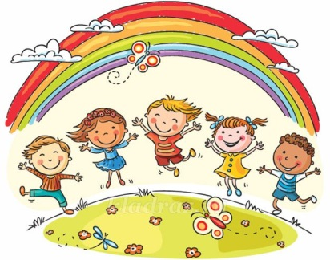 | Тренинг «Давайте познакомимся»  Беседа «Правила безопасного поведения и соблюдения трудовой дисциплины в оздоровительном лагере труда и отдыха «РАДУГА». Меры безопасности при чрезвычайных погодных условиях, правила поведения в экстремальных ситуациях природного и техногенного характера»  Трудовая деятельность с регламентированными перерывами  Открытие лагерной смены «Лето – время открытий». Торжественная линейка «Наши символы – наша гордость»  Оформление отрядного уголка, выпуск газеты  Встреча с инспектором РОЧС. Знакомство с планом эвакуации. Практическая отработка плана эвакуации на случай возникновения пожара | Ревтович Е.В., Копытина И.И.воспитатели
11.07.2023  (вторник)  Всемирный день народонаселения  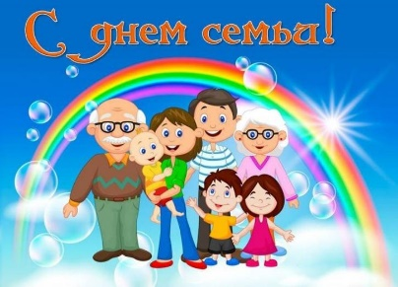 | Знакомство с памяткой «Безопасное лето»  Минутка безопасности «Правила дорожного движения» (профилактика детско-дорожного травматизма)  Трудовая деятельность с регламентированными перерывами  Беседа «Самые родные люди»  Конкурс сочинений «Мир без взрослых»  Информ-дайджест “Декларация прав ребёнка. Права и обязанности детей”  Тренинг «Давайте познакомимся» | Рудницкая А.Д., Копытина И.И.  воспитатели  Болотько Е.Н.,  педагог-психолог
12.07.2023  (среда)  День Патриота «Горжусь тобой, мое Отечество!» | Минутка здоровья и безопасности «Профилактика коронавируса. Простые правила безопасности»  Трудовая деятельность с регламентированными перерывами  Мастерская общения «Памяти героев будем достойны»  Диспут «Что значит быть гражданином страны» (в рамках республиканской акции «Я гэты край Радзімаю заву»)  Коллаж «Я помню, я горжусь»  Мероприятия, приуроченные к Году мира и созидания. Чтение- рассматривание книги “Память”  Работа патруля «Бережливость – наша забота» | Хомич И.Д., Ревтович Е.В.  воспитатели
13.07.2023  (четверг)  День Здоровья  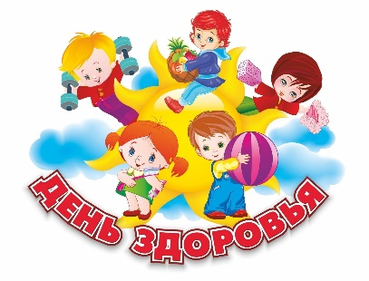 | Минутка безопасности «Аптечка: первая помощь»  Трудовая деятельность с регламентированными перерывами  Конкурс «ЗОЖселфи»  Конкурс листовок по профилактике ЗОЖ! Я против! А ты?»  Конкурс рисунков «Здоровый я»  Малая спартакиада «Мы за здоровый образ жизни» | Кригер О.Г.,  медицинский работник  Хомич И.Д., Рудницкая А.Д.,  воспитатели
14.07.2023  (пятница)  День Профессионала | Минутка здоровья «Я люблю жизнь» (профилактика суицидального поведения)  Трудовая деятельность с регламентированными перерывами  Информационная пятиминутка «Профессии нашего города»  Просмотр видеоролика «Топ 10 профессий современности»  Круглый стол «Профессии моих родителей»  Виртуальная экскурсия «Радуга профессий» (о ведущих предприятиях Беларуси)  Игра «В мире дружбы» | Кригер О.Г.,  медицинский работник  Ревтович Е.В., Михайлова С.В.  воспитатели  Болотько Е.Н., педагог-психолог
15.07.2023  (суббота)  День Дружбы  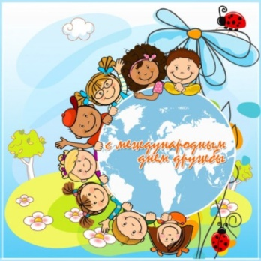 | Минутка безопасности «Основы безопасности жизнедеятельности (профилактике выпадения детей из окон, безопасному пребыванию детей на водоемах, на пожарах, в лесу, безопасному поведению детей вблизи железнодорожных переездов, линий электропередач высокого напряжения)  Знакомство с памяткой «Правила настоящей дружбы»  Посещение бассейна «АкваСтар»  Конкурсно-игровая программа «Если с другом вышел в путь»  «Дружные» игры  Спортивная программа «Мы со спортом очень дружим!» | Михайлова С.В., Рудницкая А.Д.  воспитатели
17.07.2023  (понедельник)  День Архитектуры | Минутка профилактики «Фликеры спасают жизнь»  Трудовая деятельность с регламентированными перерывами  Тематическая викторина «Символы белорусских городов» (в рамках акции «Мечты рождаются – мечты сбываются!»)  Творческий конкурс «Лагерь будущего»  Подвижные игры на свежем воздухе «Движение - жизнь!»  Трудовая акция «Зеркальная чистота»  Беседа «Правила поведения в школе и в общественных местах» | Копытина И.И., Михайлова С.В.  воспитатели  Болотько Е.Н., педагог-психолог
18.07.2023  (вторник)  День Гражданина «Доблесть и слава» | Минутка здоровья «Активный образ жизни – залог крепкого здоровья»  Трудовая деятельность с регламентированными перерывами  Просмотр фильма «Беларусь. Достояния республики» (в рамках республиканской акции «Я гэты край Радзімаю заву»)  Виртуальная экскурсия «Я родным краем ганаруся» (в рамках республиканской акции «Я гэты край Радзімаю заву»)  Беседа «Мой талент – Радзiме»  Заочное путешествие «Дорогами войны»  Спортивный час «На спортивной волне» | Рудницкая А.Д., Копытина И.И.  воспитатели
19.07.2023  (среда)  День Земли | Минутка профилактики «Административная и уголовная ответственность несовершеннолетних»  Трудовая деятельность с регламентированными перерывами  Интернет-экскурсия «Природа нам дарит счастье»  Игра-опрос «Радуга Земли»  Конкурс коллажей «Сделаем мир прекрасней!» (в рамках акции «Мечты рождаются – мечты сбываются!»)  Соревнования по настольному теннису | Ревтович Е.В., Хомич И.Д.  воспитатели
20.07.2023  (четверг)  День Малой Родины | Минутка здоровья «Чистые руки – твоя защита» (профилактика COVID-19)  Трудовая деятельность с регламентированными перерывами  Конкурс рисунков «Я люблю свой город»  Просмотр передачи “Падарожжа дылетанта: Старыя Дарогі”  Виртуальная экскурсия (интернет-ресурсы) «Я родным краем ганаруся»…»  Изучение с увлечением «Семь чудес Стародорожчины» (в рамках республиканской акции «Я гэты край Радзімаю заву»)  Занятие с элементами тренинга «Мир наших эмоций и чувств» | Кригер О.Г.,  медицинский работник  Хомич И.Д., Рудницкая А.Д.  воспитатели  Болотько Е.Н., педагог-психолог
21.07.2023  (пятница)  День  Белорусского языка | Минутка здоровья «Если хочешь быть здоров»  Трудовая деятельность с регламентированными перерывами  Викторина «Смак беларускай мовы»  Конкурс записок о белорусском языке «Мае словы»  Интерактивная игра “Размаўляем па - беларуску” (в рамках республиканской акции «Я гэты край Радзімаю заву»)  Конкурсная программа «Веселый светофор»  Трудовой десант “Квітней мой край!” | Михайлова С.В., Ревтович Е.В.  воспитатели
22.07.2023  (суббота)  День Спорта | Минутка безопасности «Правила езды на велосипедах, роликах, скейтах»  Спортивные тренировки «Час любимых занятий»  Спортландия «Кто быстрей»  Конкурс рисунков «Мой любимый вид спорта»  Посещение бассейна «АкваСтар»  Просмотр документального фильма «Легенды спорта. Александр Медведь. Александра Герасименя. Любовь Черкашина» (в рамках республиканской акции «Я гэты край Радзімаю заву»)  Профилактическая беседа «Правовой урок»  Творческая мастерская по изготовлению коллажа «Спорт – это наша жизнь!» | Ревтович Е.В., Рудницкая А.Д.  воспитатели
24.07.2023  (понедельник)  День Истории и Духовности | Минутка здоровья «Для чего необходимо соблюдать дистанцию»  Трудовая деятельность с регламентированными перерывами  Виртуальная экскурсия «Дорогами памяти – дорогами мира» (в рамках республиканской акции «Я гэты край Радзімаю заву»)  Информационный час «Звездочка на карте района»  Этическая беседа «Доброта и милосердие»  Трудовой десант «Земля наш общий дом» | Зуагхи Т.Н., Хомич И.Д.  воспитатели  Священник Сильванович Дмитрий
25.07.2023  (вторник)  День Кибербезопасности | Минутка здоровья «7 шагов по профилактике коронавируса»  Трудовая деятельность с регламентированными перерывами  Видеоряд «Осторожно! Мошенники в сети»  Создание и распространение памяток «Виртуальное общение»  Деловая игра «Монополия»  Просмотр видеофильмов по здоровому образу жизни  Викторина по правилам дорожного движения | Кригер О.Г.,  медицинский работник  Зуагхи Т.Н., Хомич И.Д.  воспитатели  Болотько Е.Н., педагог-психолог
26.07.2023  (среда)  День Книги | Инфоминутка «Вред курительных смесей и алкоголя для подросткового организма»  Трудовая деятельность с регламентированными перерывами  Заочная экскурсия «Национальная библиотека Беларуси»  Информационный час «Библиокомпас»  Литературный конкурс «Если бы я был автором»  Фотоконкурс «Читай всегда. Читай везде» | Зуагхи Т.Н., Михайлова С.В.  воспитатели
27.07.2023  (четверг)  День Природы | Минутка здоровья «Как защититься от ОРВИ и гриппа»  Беседа «Домашнее насилие в семье»  Минутка здоровья «Осторожно, ядовито!»  Информ - дайджест «Что такое экология?»  Экологическая игра «Экологический суд»  Конкурс плакатов «Сохраним планету зелёной!»  Спортивные игры на свежем воздухе  Трудовой десант «Как прекрасен этот мир»  Беседа «Эти вредные привычки»  ШАГ «Единство и согласие как залог позитивного будущего Беларуси» | Кригер О.Г.,  медицинский работник  Зуагхи Т.Н., Копытина И.И.  воспитатели  Болотько Е.Н., педагог-психолог
28.07.2023  (пятница)  День Молодежи | Минутка безопасности «Правила поведения при пожаре»  Трудовая деятельность с регламентированными перерывами  «Молодо – зелено» развлекательная программа  Хит парад модных журналов и газет  «Мир твоих увлечений» выставка хобби  «Чтобы тело и душа были молоды» спортивная программа | Зуагхи Т.Н., Копытина И.И.  воспитатели
29.07.2023  (суббота)  День  Закрытия лагеря | Минутка здоровья «Упражнения для глаз и зрения»  Деловая игра «Бюджет моей семьи»  Спортивно-развлекательная игра «Быстрее. Выше. Сильнее»  Конкурс рисунков «Интересные дни в лагере»  БУНТ – большая уборка нашей территории  Подвижные игры на свежем воздухе «Летние фантазии»  Беседа «Я и мои социальные роли»  «Замыкая круг», подведение итогов, закрытие лагерной смены  Анкетирование «Мои ожидания» | Зуагхи Т.Н., Михайлова С.В.  воспитатели  Дубинчик К.В.,  директор ОЛ

Старший воспитатель И.И.Копытина
СОГЛАСОВАНО
Начальник управления
по образованию, спорту
и туризму райисполкома
С.В.Капоченя
« » 2023

ПРОВЕРЕНО
Методист ГУ
«Стародорожский районный
учебно-методический кабинет»
С.А.Кулица
« » 2023

